YTC339油介损、电导率测试仪

用户操作手册

尊敬的顾客
感谢您购买本公司YTC339油介损、电导率测试仪。在您初次使用该仪器前，请您详细地阅读本使用说明书，将可帮助您熟练地使用本仪器。

我们的宗旨是不断地改进和完善公司的产品，因此您所使用的仪器可能与使用说明书有少许的差别。如果有改动的话，我们会用附页方式告知，敬请谅解！您有不清楚之处，请与公司售后服务部联络，我们定会满足您的要求。

由于输入输出端子、测试柱等均有可能带电压，您在插拔测试线、电源插座时，会产生电火花，小心电击，避免触电危险，注意人身安全！

- 慎重保证
本公司生产的产品，在发货之日起三个月内，如产品出现缺陷，实行包换。三年（包括三年）内如产品出现缺陷，实行免费维修。三年以上如产品出现缺陷，实行有偿终身维修。
- 安全要求
请阅读下列安全注意事项，以免人身伤害，并防止本产品或与其相连接的任何其它产品受到损坏。为了避免可能发生的危险，本产品只可在规定的范围内使用。
只有合格的技术人员才可执行维修。
—防止火灾或人身伤害
使用适当的电源线。只可使用本产品专用、并且符合本产品规格的电源线。
正确地连接和断开。当测试导线与带电端子连接时，请勿随意连接或断开测试导线。
产品接地。本产品除通过电源线接地导线接地外，产品外壳的接地柱必须接地。为了防止电击，接地导体必须与地面相连。在与本产品输入或输出终端连接前，应确保本产品已正确接地。
注意所有终端的额定值。为了防止火灾或电击危险，请注意本产品的所有额定值和标记。在对本产品进行连接之前，请阅读本产品使用说明书，以便进一步了解有关额定值的信息。

请勿在无仪器盖板时操作。如盖板或面板已卸下，请勿操作本产品。
使用适当的保险丝。只可使用符合本产品规定类型和额定值的保险丝。
避免接触裸露电路和带电金属。产品有电时，请勿触摸裸露的接点和部位。
在有可疑的故障时，请勿操作。如怀疑本产品有损坏，请本公司维修人员进行检查，切勿继续操作。
请勿在潮湿环境下操作。
请勿在易爆环境中操作。
保持产品表面清洁和干燥。

－安全术语
警告：警告字句指出可能造成人身伤亡的状况或做法。

小心：小心字句指出可能造成本产品或其它财产损坏的状况或做法。

一、概 述
YTC339油介损、电导率测试仪是依据GB/T5654-2007《液体绝缘材料 相对电容率、介质损耗因数和直流电阻率的测量》设计制造的高精密一体化检测仪器。主要用于绝缘油等液体绝缘介质的介质损耗因数和直流电阻率的测量，内部集成了介损油杯、温控仪、温度传感器、介损测试电桥、交流试验电源、标准电容器、高阻计、直流高压源等主要部件。，该仪器应用先进的测控技术,全自动完成升温、控温、高速数据采样、运算、显示、打印及存储等过程。先进的测量原理和高度数字化技术，使您的工作变得更加轻松、便捷。
仪器内部采用全数字技术，全部智能自动化测量，配备了大屏幕彩色触摸屏，全中文菜单，每一步骤都有中文提示，测试结果可以打印输出，操作人员不需专业培训就能熟练使用。
二、仪器特点
1. 高度自动化，升温、测量介损 、测量电阻率可一次完成；
2. 油杯采用符合国标GB/T5654-2007的三电极式结构，极间间距2mm，可消除杂散电容及泻漏对介损测试结果的影响；
3、仪器采用中频感应加热，PID控温算法。该加热方式具备油杯与加热体非接触、加热均匀、速度快、控制方便等优点，使温度严格控制在预设温度误差范围以内。
4、采用先进的DSP和FFT技术，确保数据稳定、准确、可靠。
5、内部标准电容器为SF6 充气三点极式电容，该电容的介损及电容量不受环境温度、湿度等影响，使仪器精度在长时间使用后仍然得到保证。
6、大屏幕彩色触摸屏，中文操作菜单，人家对话方便，操作简洁明了，一目了然。

7、具有开盖断高压，油杯高低压电极短路等温馨提示，消除安全隐患，确保操作人员的人身安全和设备的正常运行。
8、自带实时时钟，测试日期、时间可随测试结果保存、显示、打印；设备可以显示环境温度，对试验环境实时进行检测。
9、自动存储测量数据，可存储100组测量数据。
10. 空电极杯校准功能。测量空电极杯的电容量和介质损耗因数，以判断空电极杯的清洗和装配状况。校准数据自动保存，以利于相对电容率和直流电阻率的精确计算。
三、产品主要技术指标
测 量 范 围： 电容量 5pF～200pF
相对电容率 1.000～30.000
介质损耗因数 0.00001～100
直流电阻率 2.5 MΩm～20 TΩm
测 量 精 度： 电容量 ±(1%读数+0.5pF)
相对电容率 ±1%读数
介质损耗因数 ±(1%读数+0.0001)
直流电阻率 ±10%读数
分 辨 率： 电容量 0.01pF
相对电容率 0.001
介质损耗因数 0.00001
测 温 范 围： 0～125℃
温度测量误差： ±0.5℃
交流实验电压： 500～2200V 连续可调，频率50Hz
直流试验电压： 0～500V 连续可调
功 耗： 100W
外 型 尺 寸： 420mm*380mm*385mm
总 重 量： 21Kg
四、使用条件
1. 环境温度 0～40℃
2. 相对湿度 ≤80%
3. 工作电源 AC 220V（1 ± 10%）
4. 电源频率 50 Hz (1 ± 10%)
- 功率消耗 ＜200 W

五、面板说明
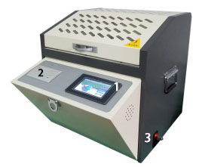
YTC339油介损、电导率测试仪
图1
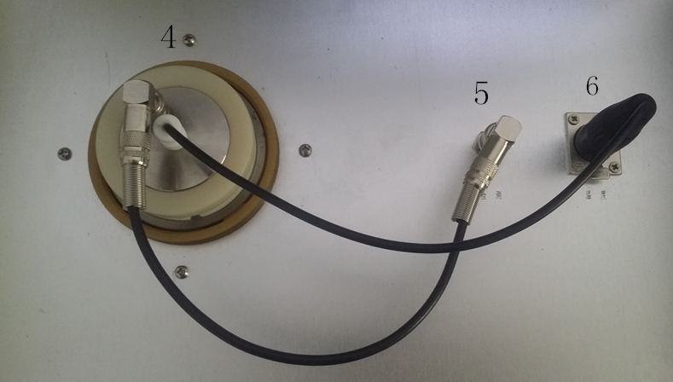
1. 液晶屏 显示日期、时间、操作参数、测试结果、操作菜单提示等相关信息；
2．打印机 打印单次及多次测试结果的平均值；
3．电源插座及开关 良好插接AC 220V 50Hz电源线；电源开关控制仪器电源通断
4．油杯槽 用于放置测试油杯
5．测量信号插座 用于插接测量信号线
6. 温度信号线 打开后放入或取出油杯，关闭后方可进行测试；
7. 接地柱 可靠的地线连接柱

六、操作步骤图解
1.将干净的油杯置于油杯槽内（注意油杯的内电极和外电极一定要放置到位），将测量信号线和温度信号线如图2连接完好。温度信号线置于油杯中心部位的插孔内。
2、将地线与设备连接完好，接通电源线，打开电源开关，设备会自动
进入主界面如图3，
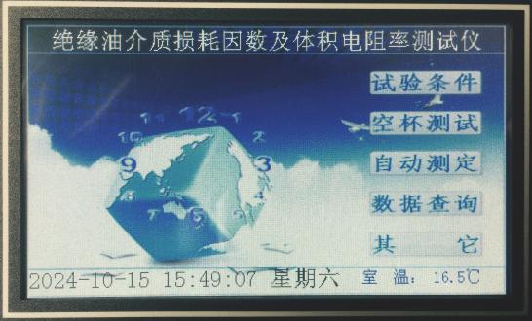

图3
- 在图3的界面下，长按屏幕下端时间区域进行时间设置，如图4；
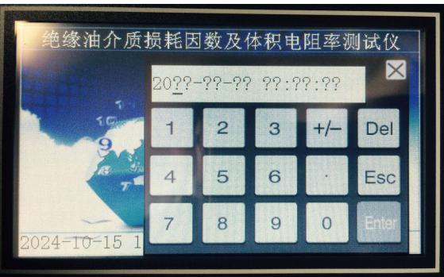

图4
3、在图3 界面下，按试验条件键，设备进入下一级菜单如图5；
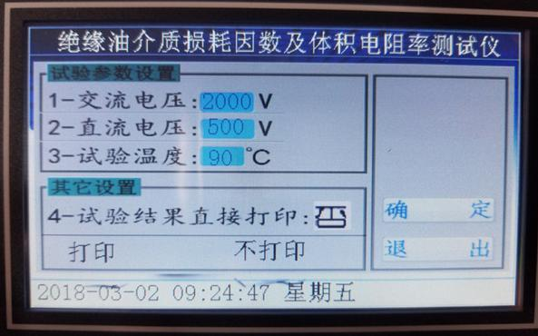

图5
4、在图5界面中，可以分别对试验参数进行设置，图中是设备的默认参数，如需改动，只要点击需要改动的参数，就会自动弹出一个小键盘，如图6，在小键盘中直接输入需要的参数并点击小键盘上的确认键即可，选择打印的时候只要点击光标处就可以在是和否之间切换。设定好后点击确定即可回到图3主界面。
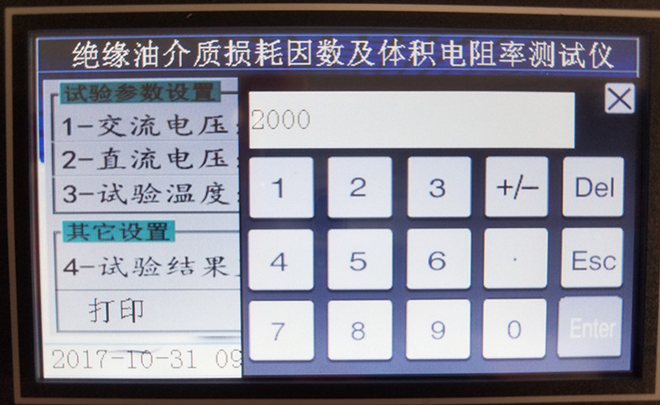
图6
- 在图3界面下，点击空杯测试进入图7，空杯测试主要是对油杯注油前的干净程度和装配进行验证，可以选择介质损耗因数和相对电容率及体积电阻率，点击测试项目后面的是或否即可选择测试还是不测试。空杯介损值越小越好，在图7中选择完测试项目后点击确定后即可进入图8，图8中设备可以在设定的90℃进行测量，也可以点击立即测试，在当时温度下测量。

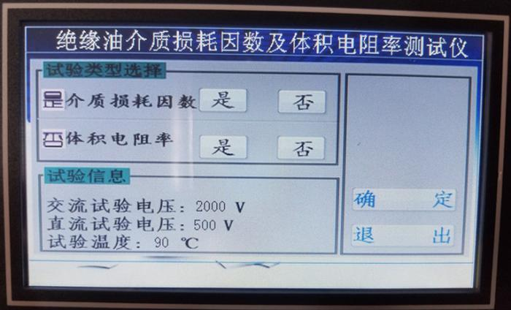
图7
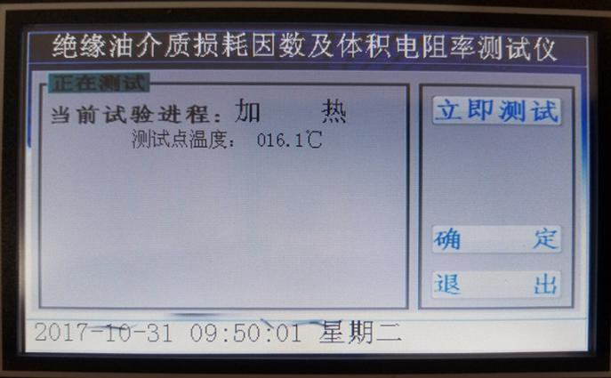
图8
6、空杯检测完毕没有问题后，将油杯的内电极取出置于油杯架上，取40ml待测油样置于油杯中（注意：注入油样时一定注意不能出现气泡，应沿着杯壁缓缓注入），油样注入后，再将油杯的内电极慢慢的放到位。（动作要慢一些，防止动作太快，排气不及时，使油样溢出），接好测量信号线和温度信号线，点击图3中的自动测试，进入图7界面和图8界面，一般测油是都按照规程90℃测量，同样也可以选择立即测试，在当前温度下测量。
- 在自动测试界面下，选择立即测试后，如若出现图9界面，则是提醒没有插接好温度信号线，或温度信号线损坏。需与厂家联系。
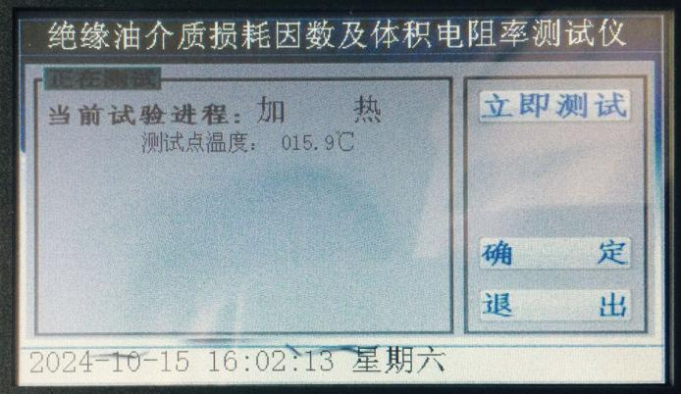
图9
- 点击图3中的数据查询，进入图10界面，点击上页和下页进行翻阅，也可以点击打印，对数据进行打印；还可以点击删除键对数据进行删除，按退出键退回到主界面。
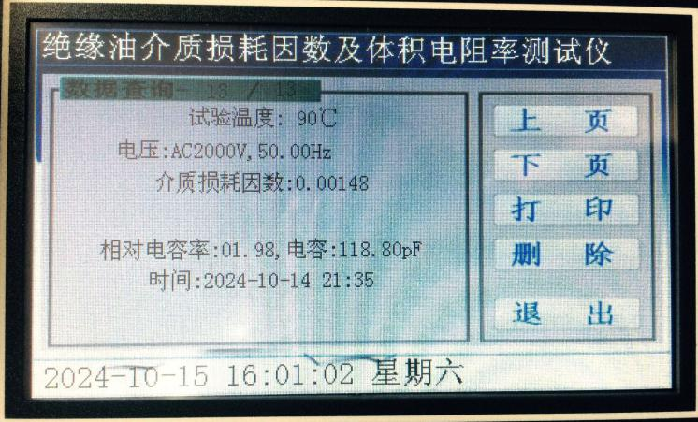
图10
七、油杯的清洗及安装方法
油杯的技术指标
极板间距 | 2mm | 油杯容量 | 40ml
空杯电容量 | 60±5pF | 空杯介损值 | ＜5×10⁻⁵
1、组装方法（拆解步骤相反）
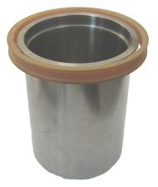
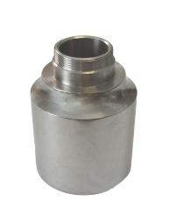
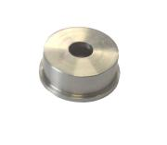
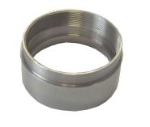
油杯各部件如图六所示：

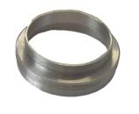
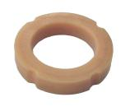
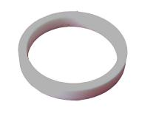
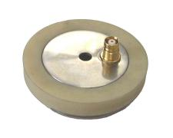
1 2 3 4

5 6 7 8
图六、油杯各组装部件图
清洗后的零部件禁止用手直接接触，组装时必须戴好丝绸类手套，按照下列步骤进行组装。
a.将绝缘圈（6）放入屏蔽电极（4）中。
b.二者套在低压电极（2）上。
c.将低压电极螺帽（3）拧紧在低压电极（2）上。
d.将屏蔽电极螺帽（5）拧紧在屏蔽电极（4）上。
e.将绝缘圈（7）套在屏蔽电极（4）上。
f.将油杯上盖（8）拧紧在将屏蔽电极螺帽（5）上。
g.将以上组装体轻轻地放入高压电极（1）中，组装完成。
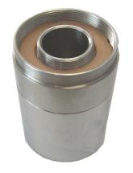
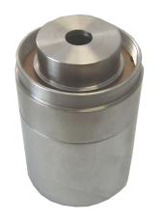
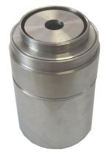
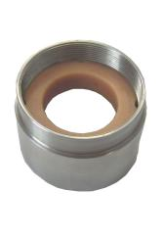

步骤a 步骤b 步骤c 步骤d
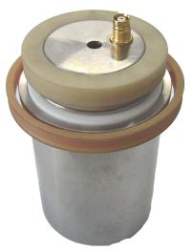
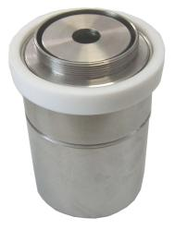
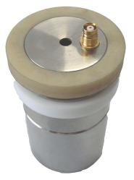

步骤e 步骤f 步骤g
2、清洗方法
在测量绝缘油的损耗值时，清洗油杯是很重要的准备工作。一些不可信的测量结果，往往是由于油杯清洗不彻底所致，因此必须遵循严格的清洗方法，才能得出重复性好、可靠的测量结果。
做绝缘油的损耗因数的鉴定试验时，在每次试验之前应彻底清洗油杯，清洗的步骤如下：
a.将油杯彻底拆开，依次用化学纯的石油醚（馏程60～90℃）和苯清洗所有部件。
b.用丙酮对所有部件进行漂洗，然后用中性洗涤剂清洗。
c.将所有部件放在5%的磷酸三钠的蒸馏水溶液中煮沸5分钟，再用蒸馏水漂洗几次。
d.把所有部件放在蒸馏水中煮沸至少1小时。
e.将所有部件放入温度控制在105～110℃的烘箱内烘干，烘干时间不少于1小时。
f.待所有部件冷至不烫手时，组装油杯。
注意：在做绝缘油的损耗因数的一般例行试验时，油杯的清洗方法可以简化，即将上述清洗方法的第c项和第d项略去，代之以将所有部件用蒸馏水漂洗几次后，直接进入第e项。

此外，当连续对一批油样作例行试验时，如果前一次油样的损耗因数小于规定值，则在做下一个油样时可不必再清洗油杯，但必须用第二个油样洗涮油杯三次以上。

八、注意事项
1.遵守高压试验安全工作规程。
2.因仪器内部有高压及高温，在工作过程中，禁止打开油杯罩。
3.仪器在使用过程中要可靠接地。
4.要注意仪器使用环境的清洁。
5.油杯安装和清洗应严格按规定进行，否则将造成油杯放电，致使仪器无法正常工作。
6.保险管损坏，必须更换相同规格保险管。

九、仪器的成套性
1. 主机 壹台
2.油杯 壹套
3. 渗油杯 壹个
4. 玻璃注射器 壹支
5. 测试线 壹条
6. 温度传感器 壹条
7. 电源线 壹条
8. 保险管（5A） 贰支
9. 打印纸卷 贰卷
10. 说明书 壹本
11. 出厂检验报告 壹张
12. 合格证 一份

